Caso de Teste SAP-423 Versão: 1 MTS_PARA_MTO_412E_01

1. Cadastrar Demanda

7408-00028

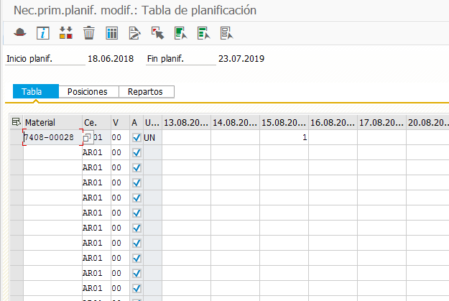

1. Rodar MRP

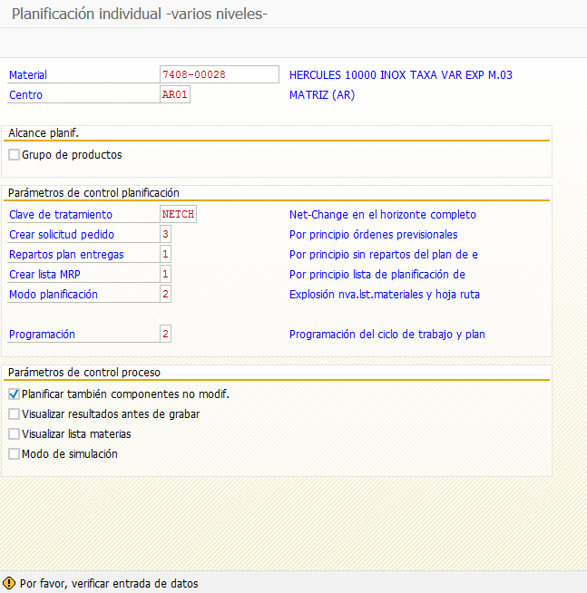

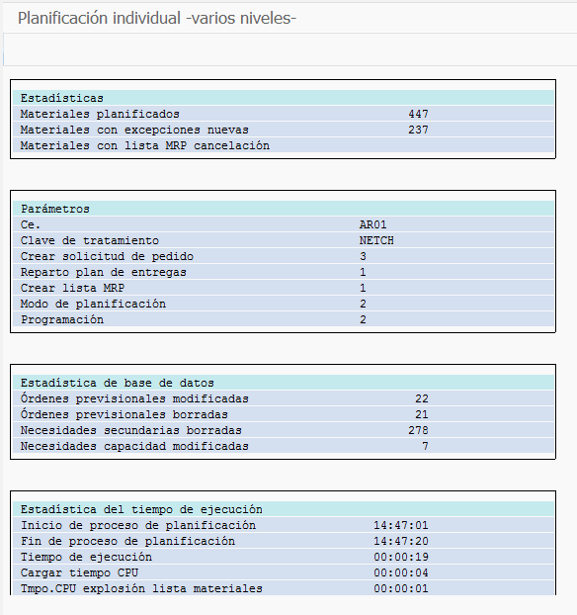

1. Converter Ordens de Produção

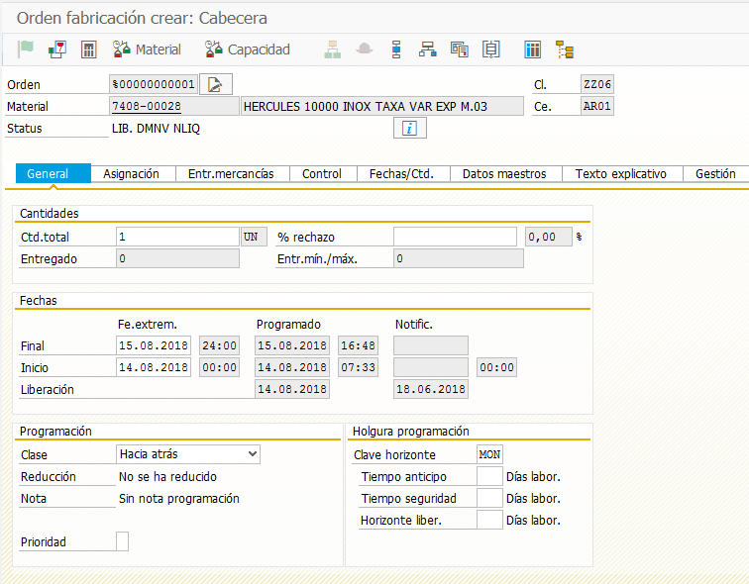

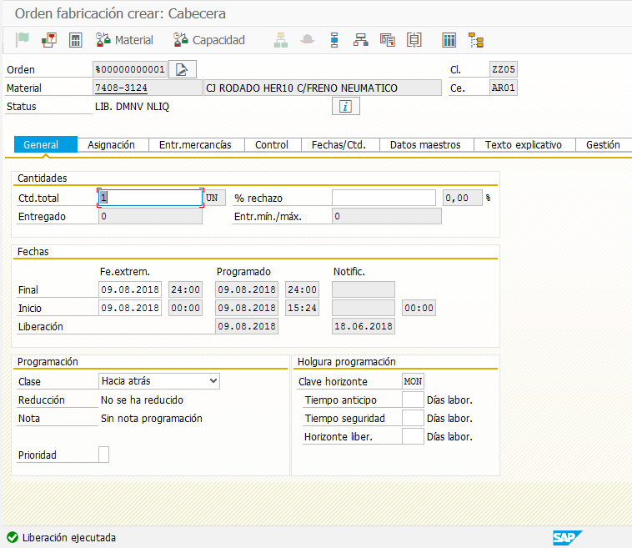

1. Imprimir Ordens de Produção

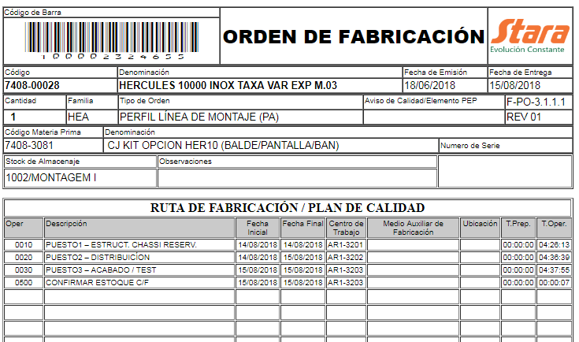

1. Movimentar Itens do Almox para Montagem

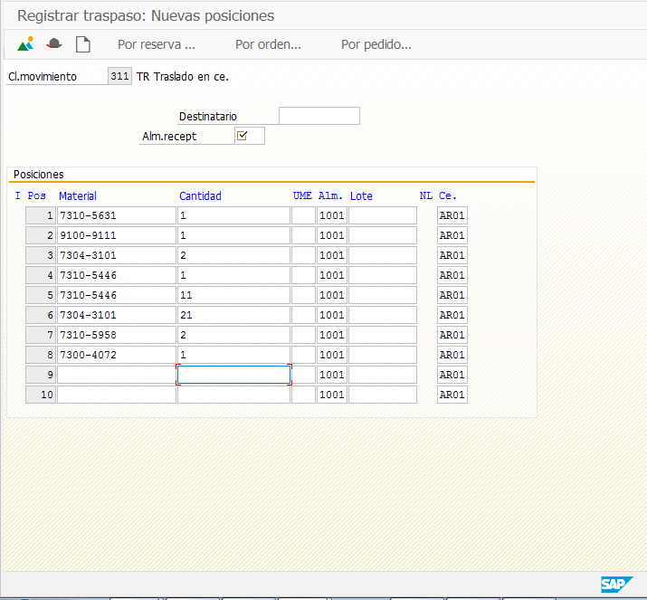

1. Realizar Montagem dos Pré-Conjuntos

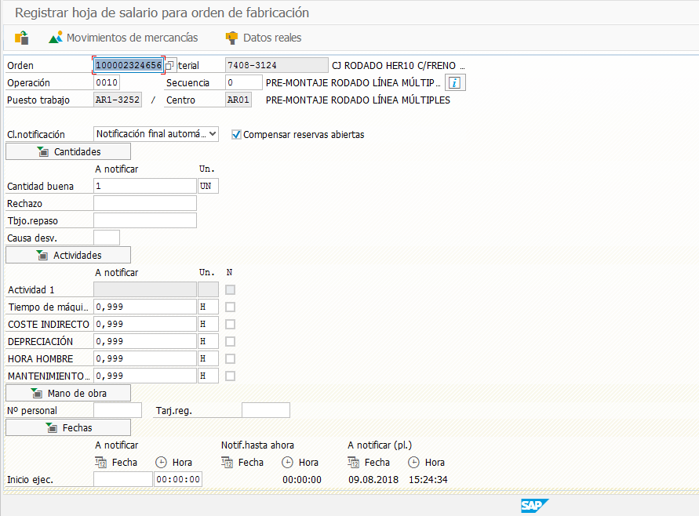

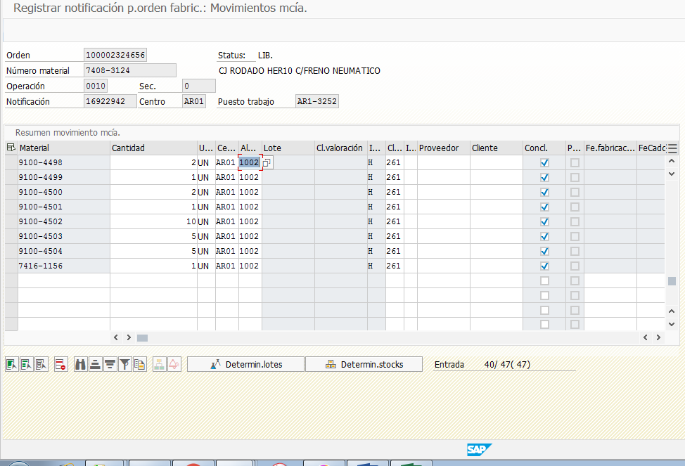

1. Realizar Montagem do PA

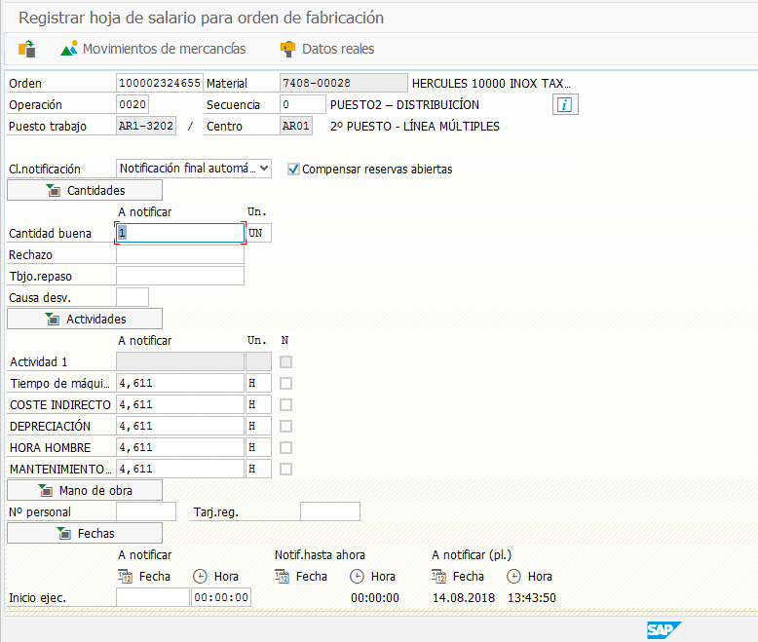

1. Movimentar PA para Expedição

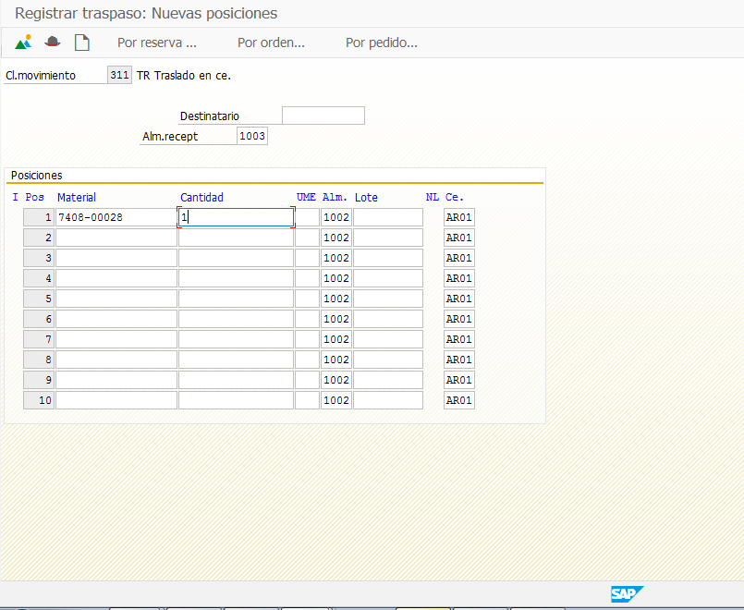

1. Avaliar Pendências de Apontamento

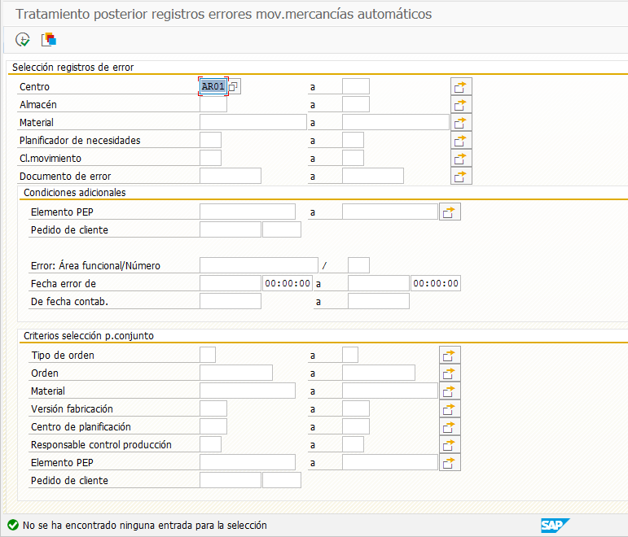

1. Transferir item de estoque para uma ordem de venda

